Relatório de Verificação
Análise Estática de Código

Nome: João Pedro Carvalho dos Santos
Turma: Desenvolvimento de Software Multiplataforma - 6º semestre Data: 12/09/2026
Projeto 2 - lgn-spring-api - https://github.com/BrunoSerpa/spring-rest-data-security
- Detalhamento dos Passos de Execução da Análise
  - Executei o build e os testes com o perfil test e server.port=0. A suíte terminou com 381 testes aprovados, sem falhas, erros ou testes ignorados. Como o JaCoCo 0.8.8 é incompatível com o Java 21 usado no ambiente, essa etapa foi executada com jacoco.skip=true e o scanner não importou cobertura. Depois executei o scanner Maven na pasta do pom.xml, usando a chave br.edu.fatec:sprint-boot-sample. O token foi lido de uma variável de ambiente e não foi gravado no código nem neste relatório.
- Visão Sumarizada (Overall)
  - Na análise inicial, antes das correções locais, o SonarQube registrou duas issues de manutenção: uma Low e outra Info.
Métrica | Resultado inicial
Quality Gate | Passed
Security | A
Reliability | A
Maintainability | A
Accepted Issues | 0
Coverage | 0,0% — 483 linhas a cobrir
Duplications | 0,0%
Security Hotspots | 0
Linhas de código | 2.175 ncloc
Issues | 2
  - A Figura 1 registra a visão Overall da análise inicial.
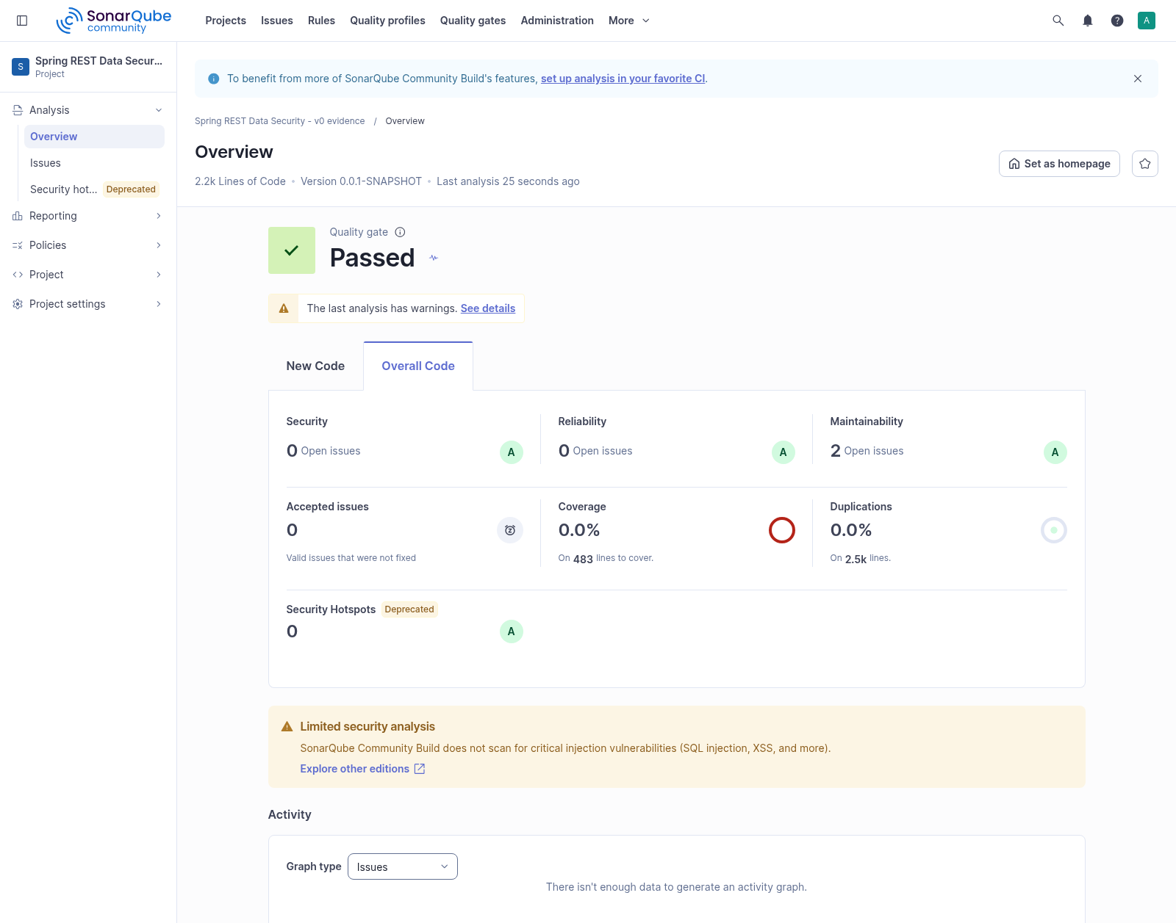
Figura 1 — Visão Overall inicial, antes das correções.
  - Quantidade total de linhas de código na análise inicial: 2.175 ncloc.
- Visão Sumarizada (New Code Lines)
  - Foram feitas duas alterações pontuais. Em SecurityConfigTests.java, Mockito.mock foi substituído por um static import, corrigindo a issue S8924. Em JwtService.java, os cálculos passaram a usar Instant; Date permaneceu apenas na conversão exigida pela API do JJWT, portanto a issue S2143 continuou aberta. Os 381 testes permaneceram aprovados e uma nova análise foi processada pelo Sonar Scanner.
  - A análise final manteve o Quality Gate aprovado. O New Code ficou com 0 novas issues, 0 issues aceitas, cobertura de 0,0% em 5 linhas novas a cobrir, duplicação de 0,0% em 11 linhas novas e 0 Security Hotspots.
Métrica | Antes | Depois | Variação
Issues | 2 | 1 | -1
Code smells | 2 | 1 | -1
Bugs | 0 | 0 | 0
Vulnerabilidades | 0 | 0 | 0
Linhas de código | 2.175 | 2.177 | +2
Quality Gate | Passed | Passed | Mantido
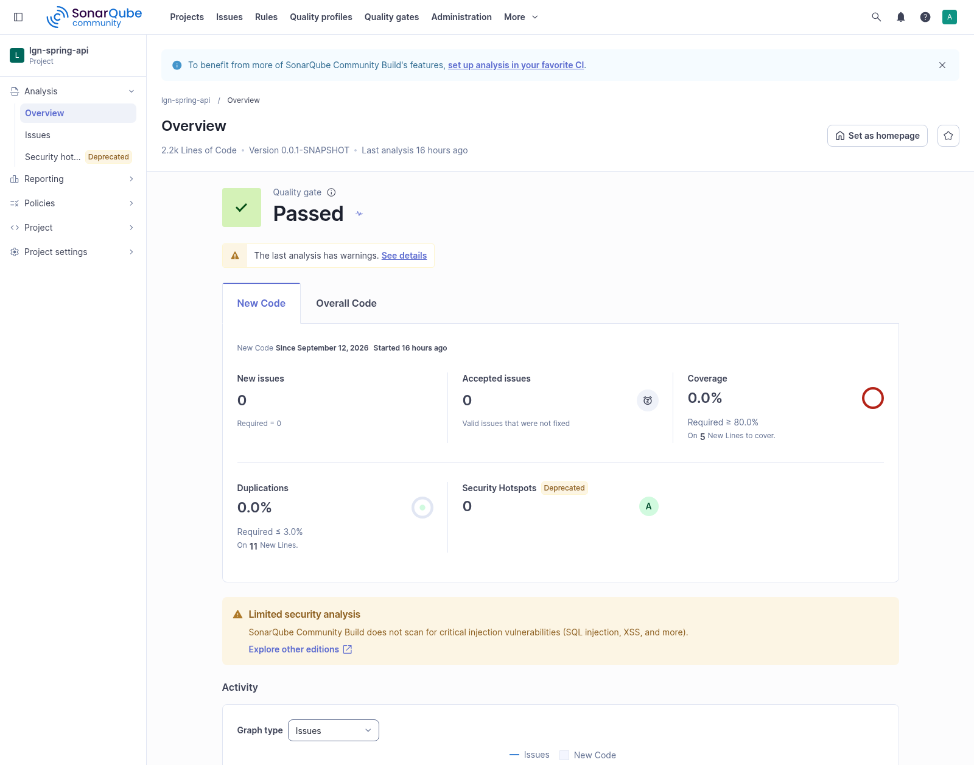
Figura 2 — Visão New Code após as correções e a segunda análise.
- Quadros quantitativos da visão geral (Overall) final
Métrica | Resultado final
Quality Gate | Passed / OK
Security | A
Reliability | A
Maintainability | A
Accepted Issues | 0
Coverage | 0,0% — 484 linhas a cobrir
Duplications | 0,0%
Security Hotspots | 0
Linhas de código | 2.177 ncloc
Issues | 1
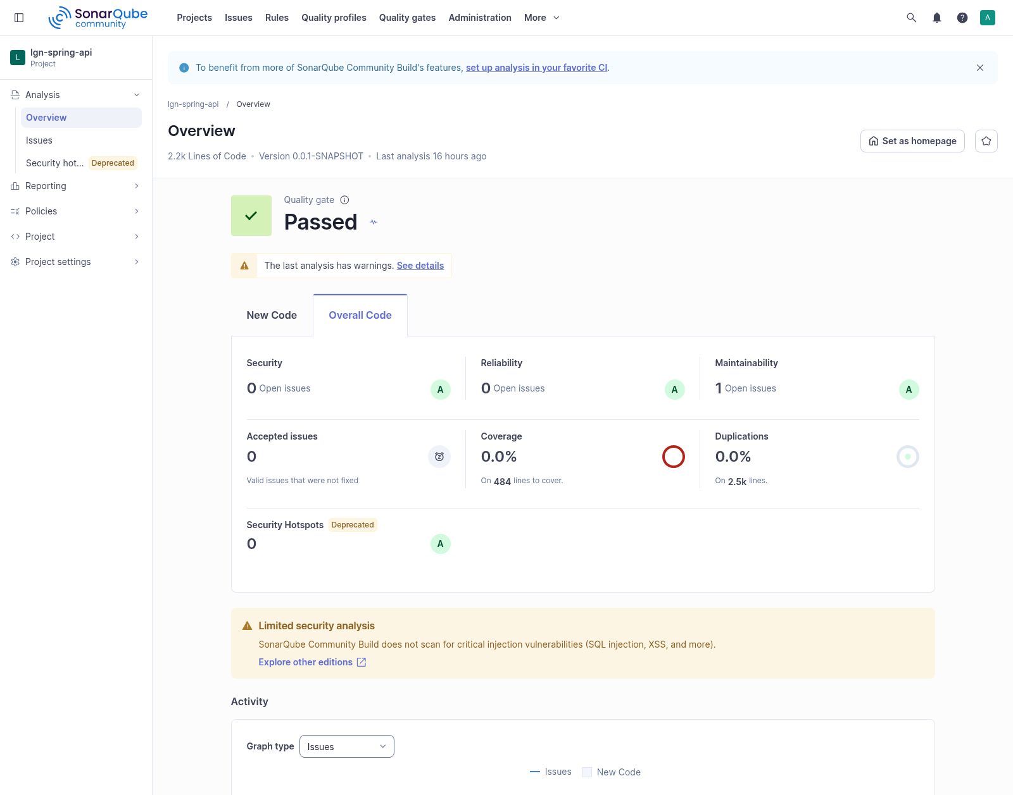
Figura 3 — Visão Overall final, após as correções.
  - Distribuição das issues por severidade de impacto:
Severidade | Inicial | Final
Blocker | 0 | 0
High | 0 | 0
Medium | 0 | 0
Low | 1 | 0
Info | 1 | 1
Total | 2 | 1
  - Distribuição por categoria de Clean Code Attribute:
Categoria | Inicial | Final
Consistency | 1 | 1
Intentionality | 1 | 0
Adaptability | 0 | 0
Responsability (Responsibility) | 0 | 0
Total | 2 | 1
- Estratégia de Redução de Issues Identificadas
Cinco desenvolvedores full-time têm capacidade conjunta de 600 horas em um sprint de três semanas. O limite de 20% permite dedicar até 120 horas por sprint, ou 40 horas por semana, às atividades de qualidade.
- Maintainability Blocker/High = 0 — atingida; manter o padrão no New Code.
- Security Blocker = 0 — atingida; revisar alterações relacionadas à segurança.
- Security Hotspots = 0 — atingida; verificar cada nova análise.
- Duplicidade de linhas = 0% — atingida; evitar duplicações nos próximos lotes.
- Cobertura de código >= 80% — ainda não atingida; corrigir a geração do relatório JaCoCo e ampliar os testes.
Semana | Limite | Atividade
1 | 40 h | Corrigir o relatório JaCoCo e estabelecer a linha de base de cobertura.
2 | 40 h | Cobrir autenticação, filtro JWT e regras de segurança.
3 | 40 h | Cobrir recursos REST e persistência; executar a análise do primeiro sprint.
4 | 40 h | Ampliar os testes das classes abaixo da meta.
5 | 40 h | Executar regressão e fechar as lacunas restantes.
6 | 40 h | Executar a análise final e atualizar a documentação.
A projeção inicial é de seis semanas, divididas em duas sprints. Cada sprint usa no máximo 120 horas para qualidade. A estimativa deve ser revista ao final da terceira semana, quando o primeiro relatório JaCoCo válido mostrar quanto falta para cobrir pelo menos 80% das 484 linhas cobráveis.

